Sertifikatas

SQS patvirtina, kad toliau nurodyta įmonė turi valdymo sistemą, kuri atitinka
toliau nurodyto standarto reikalavimus.

EDENTA AG
Hauptstrasse 7
9434 Au SG
Šveicarija

Sertifikavimo apimtis

Visa bendrovė

Veiklos sritis
Projektavimas, kūrimas, gamyba, galutinis patikrinimas
ir rotacinių stomatologinių instrumentų, pulpekstraktorių ir parapulparinių kaiščių, skirtų dantų vartojimui, pardavimas,
laboratoriniai instrumentai dantų reikmėms, medicinos podologijos ir priežiūros priemonės

EN ISO 13485: 2012 Medicinos prietaisai
Kokybės vadybos sistema

Taikymo sritis 19

Galiojimas: 2017-09-12 – 2019-02-28
Išleidimas: 2017-09-12
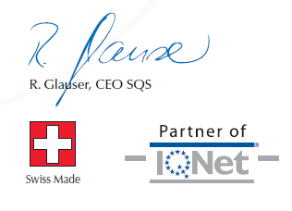
Registracijos numeris: 41095
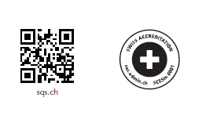

Šveicarijos kokybės ir kokybės asociacija
Valdymo sistemos SQS
Bernstrasse 103, 3052 Zollikofena, Šveicarija

